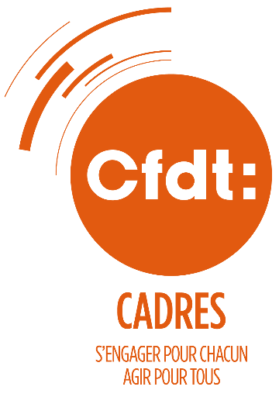
Forfait jours :
à encadrer
@CFDTCadres
/CFDTCadres
CADRESCFDT.FR

La CFDT est à l’origine des forfaits-jours pour les cadres, pour qu’ils puissent bénéficier d’une réduction du temps de travail mais avec un encadrement (règles communautaires, charte sociale européenne), pour une durée de travail raisonnable qui respecte les équilibres des temps de vie et la santé au travail.
Le forfait-jours n’a jamais été la cause de l’intensification du temps de travail. Les dérives introduites par les différents gouvernements depuis plusieurs années ont permis aux employeurs d’abuser du forfait jours en étendant son bénéfice aux salariés ne disposant d’aucune autonomie réelle.
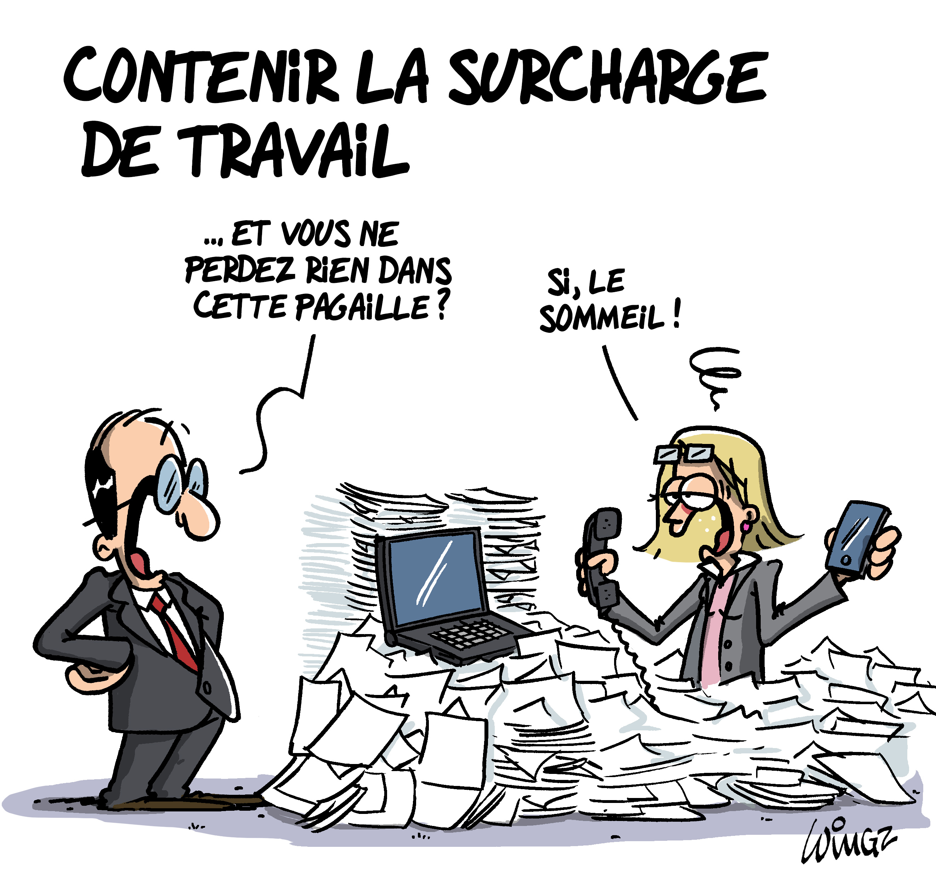
La CFDT exige :

- Un maximum de 5 jours de travail hebdomadaires et de 218 jours maximum par an ;
- Un examen rapide avec sa hiérarchie en cas de surcharge afin d’éviter une dérive prolongée, sans attendre un trimestre ou l’entretien obligatoire. Par exemple : Travailler 5 fois 10h une semaine est révélateur d’une charge importante. Répété d’une semaine à l’autre, cela est révélateur d’une charge excessive ou même d’une surcharge permanente qui doit faire l’objet d’un examen.
- La mise en œuvre d’un droit de dire STOP, négociée pour permettre la protection individuelle et collective des salariés dans les situations de dérives et des risques de surcharge de travail.
- L’instauration d’un espace de discussion, au plus près des salariés, pour permettre la régulation collective, coopérer, échanger et décider collectivement de son organisation.
Pour la CFDT, les cadres au forfait jours doivent être rémunérés au moins au-dessus du plafond de la Sécurité sociale et le forfait jours ne doit être réservé qu’à des salariés réellement autonomes dans l’organisation de leurs temps.
Investissement contre jours RTT : rester vigilant
La plupart des cadres sont satisfaits de l’équilibre offert par des jours RTT en contrepartie de leur investissement. Mais il faut être vigilant sur le repos effectif pour les cadres dont le temps de travail n’est pas toujours mesurable. L’enjeu est d’innover pour protéger le temps hors travail, pour réguler le travail à distance et négocier sur la charge de travail.

